МИНИСТЕРСТВО НАУКИ И ВЫСШЕГО ОБРАЗОВАНИЯ РОССИЙСКОЙ ФЕДЕРАЦИИ
ФЕДЕРАЛЬНОЕ ГОСУДАРСТВЕННОЕ БЮДЖЕТНОЕ ОБРАЗОВАТЕЛЬНОЕ УЧРЕЖДЕНИЕ ВЫСШЕГО ОБРАЗОВАНИЯ
«НОВОСИБИРСКИЙ ГОСУДАРСТВЕННЫЙ ТЕХНИЧЕСКИЙ УНИВЕРСИТЕТ»
Кафедра ТЭВН
Лабораторная работа №6
“Применение циклических конструкций”
Вариант № 11

Факультет: ФЭН
Группа: Эн1-53
Студент: Оленников Д.Д.
Преподаватель: Годунцов Р.Е.

Новосибирск 2025

Цель работы: Ознакомиться с циклическими конструкциями while и for. Получить практические навыки применения циклических конструкций для решения задач.
Задание:
- Задана территория подстанции и удельная плотность ударов молнии в землю в год на один квадратный километр. Требуется провести моделирование грозовой активности и отобразить графически попадания молний в подстанцию.
- Рассчитать среднее количество молниевых ударов в год по территории подстанции за 40 лет эксплуатации подстанции при заданной удельной плотности ударов молнии в землю.
- Для заданного нормируемого числа молниевых ударов по территории подстанции рассчитать максимально допустимую удельную плотность ударов молнии в землю путем многократного моделирования (не менее 1000 повторений). Варианты для п.п. 1-3 заданы в приложении 1.
- Создать отчет по проделанной работе. Отчет должен содержать:
  - Титульный лист, цель работы, задание. Все страницы, кроме первой, должны быть пронумерованы в верхнем правом углу. В верхнем колонтитуле разместить с выравниванием влево фамилию и инициалы студента и надпись “Лабораторная работа №6”.
  - Постановку каждой задачи.
  - Математическую модель.
  - Созданные блок-схемы.
  - Листинг написанных программ.
  - Таблицы тестирования.
  - Текстовые пояснения, объясняющие ход выполнения работы по всем этапам.
  - Присвоить файлу имя “Лабораторная работа №6”. Сохранить файл в соответствующей папке Google Диска. Оповестить преподавателя через почту о созданном отчете и прикрепить отчет.
  - Получить замечания по документу, в соответствии с замечаниями внести изменения в документ. Оповестить преподавателя ответом на его письмо.

Задана территория подстанции, удельная плотность ударов молнии в землю в год на один квадратный километр и нормируемое число ударов молнии по территории подстанции.
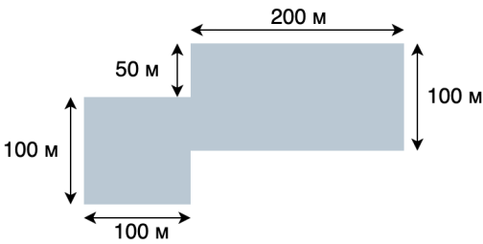
Рисунок №1 - Территория подстанции

Математическая модель:
Координаты объекта:
x = [100,100,200,200,400,400,200,200,100]
y = [100,200,200,250,250,150,150,100,100]
Число ударов молнии в 1 кв.км за год:
N = 105
Допустимое число молниевых ударов, шт:
a = 8

Постановка задачи:
- Провести моделирование грозовой активности и отобразить графически попадания молний в подстанцию.
- Рассчитать среднее количество молниевых ударов в год по территории подстанции за 40 лет эксплуатации подстанции.
- Для заданного нормируемого числа молниевых ударов по территории подстанции рассчитать максимально допустимую удельную плотность ударов молнии в землю путем многократного моделирования (не менее 1000 повторений).

Алгоритм:

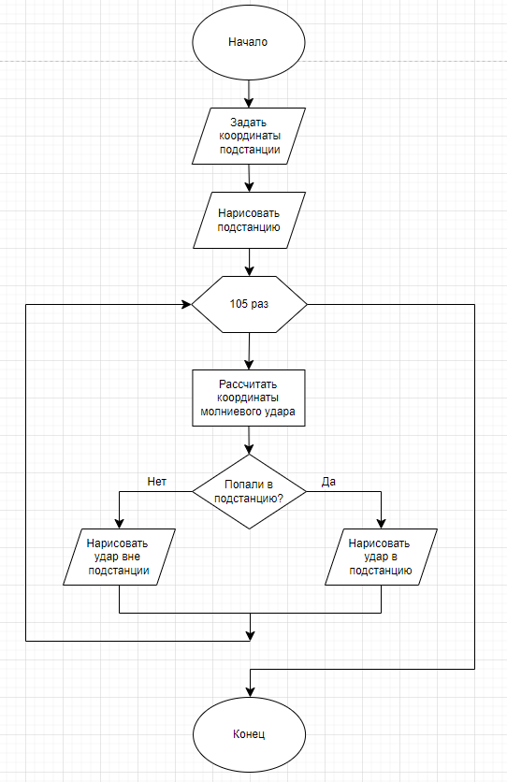

Рисунок №2 - Блок-схема для задания №1

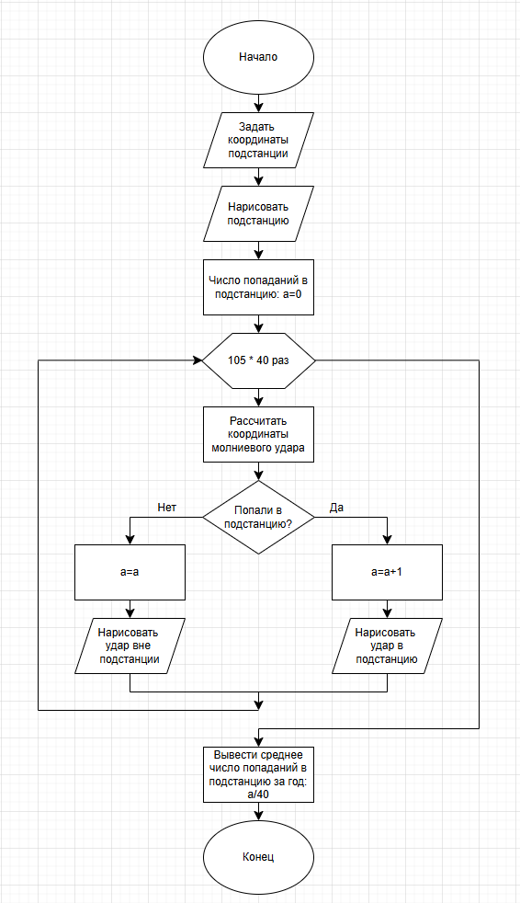
Рисунок №3 - Блок-схема для задания №2
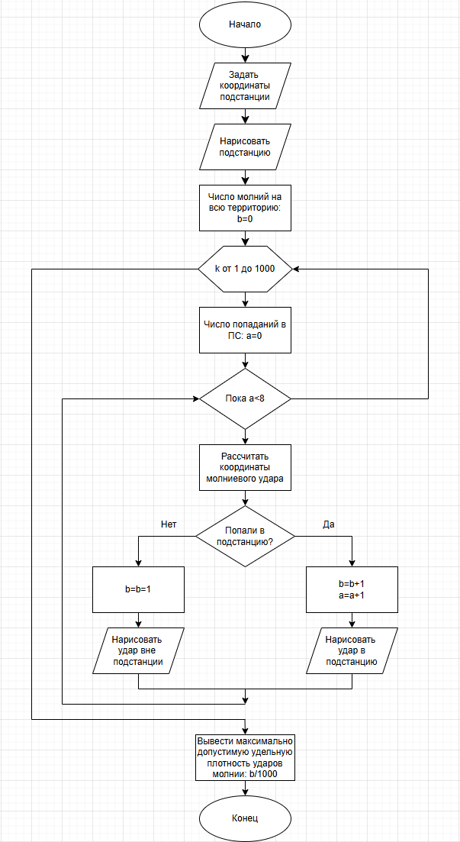
Рисунок №4 - Блок-схема для задания №3
Программа для задания №1:
import numpy as np
import matplotlib.pyplot as plt
# Задаем территорию подстанции (координаты в метрах)
x = [100,100,200,200,400,400,200,200,100]
y = [100,200,200,250,250,150,150,100,100]

# Нарисуем подстанцию
plt.figure(1)
plt.plot(x,y)
plt.grid()
# Изменим оси графика так, чтобы его общая площадь
# была равна 1 кв. км.
plt.xlim([0,1000])
plt.ylim([0,1000])

N = 105 #Число ударов молнии в 1 кв.км за год

# Отрисовка ударов молнии
for k in range(N):
# Генерируем случайные координаты удара молнии
x = np.random.rand()*1000
y = np.random.rand()*1000

if x>=100 and x<=200 and y>=100 and y<=200:
plt.plot(x,y,'r+')
elif x>=200 and x<=400 and y>=150 and y<=250:
plt.plot(x,y,'r+')
else:
plt.plot(x,y,'b+')

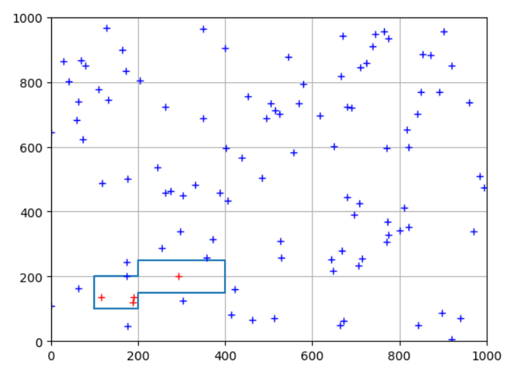
Рисунок №5 - Вывод программы для задания №1
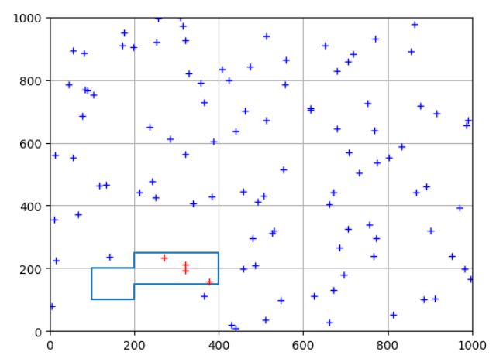
Рисунок №6 - Вывод программы для задания №1
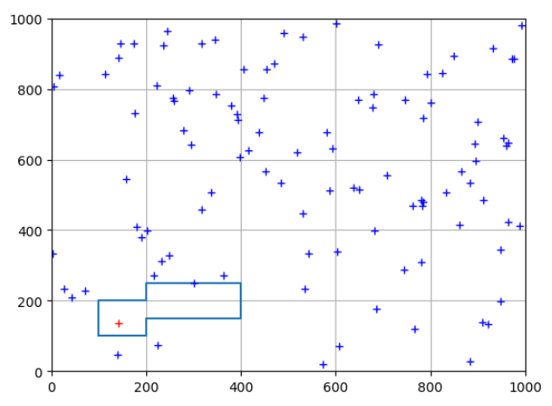
Рисунок №7 - Вывод программы для задания №1

Проведено тестирование программы 3 раза. Результаты:
Таблица 1 - Результаты тестирования программы
Номер тестирования | Количество попаданий в подстанцию
1 | 4
2 | 4
3 | 1

Программа для задания №2:
import numpy as np
import matplotlib.pyplot as plt
# Задаем территорию подстанции (координаты в метрах)
x = [100,100,200,200,400,400,200,200,100]
y = [100,200,200,250,250,150,150,100,100]

# Нарисуем подстанцию
plt.figure(1)
plt.plot(x,y)
plt.grid()
# Изменим оси графика так, чтобы его общая площадь
# была равна 1 кв. км.
plt.xlim([0,1000])
plt.ylim([0,1000])

N = 105 #Число ударов молнии в 1 кв.км за год
a = 0 #Число попаданий в ПС

# Отрисовка ударов молнии
for k in range(N*40):
# Генерируем случайные координаты удара молнии
x = np.random.rand()*1000
y = np.random.rand()*1000

if x>=100 and x<=200 and y>=100 and y<=200 or x>=200 and x<=400 and y>=150 and y<=250:
plt.plot(x,y,'r+')
a = a + 1
else:
plt.plot(x,y,'b+')
print('Среднее число попаданий в ПС за год', a/40)

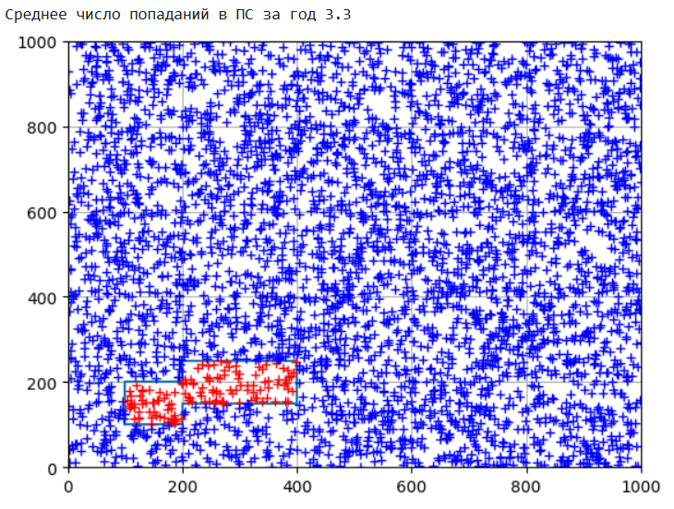

Рисунок №8 - Вывод программы для задания №2
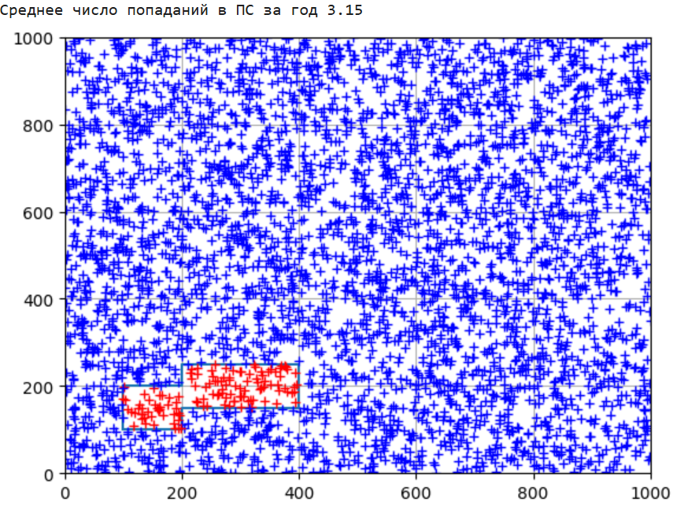
Рисунок №9 - Вывод программы для задания №2

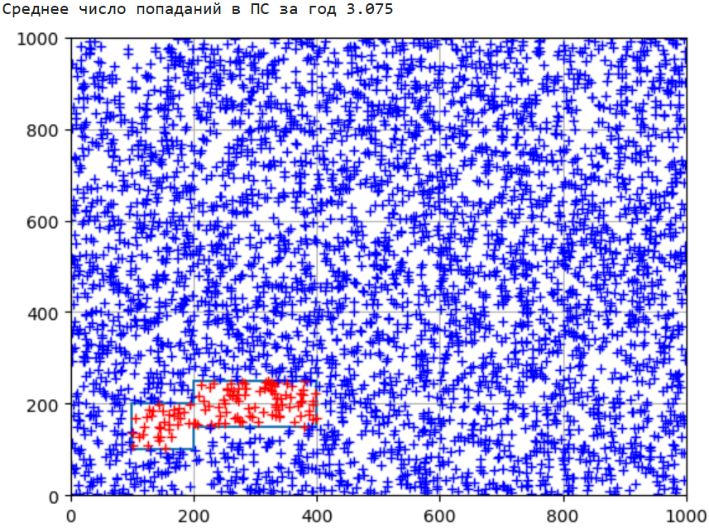
Рисунок №10 - Вывод программы для задания №2

Проведено тестирование программы 3 раза. Результаты:
Таблица 2 - Результаты тестирования программы
Номер тестирования | Среднее количество ударов молнии в год в подстанцию | Среднее количество ударов молнии в год в подстанцию за 40 лет
1 | 89 | 3.3
2 | 99 | 3.15
3 | 92 | 3.075

Программа для задания №3:
import numpy as np
ALL=0
for k in range(1000):
all=0
dop=0

while dop<8:
x = np.random.rand()*1000
y = np.random.rand()*1000
all=all+1
if ((x>=100 and x<=200 and y>=100 and y<=200) or (x>=200 and x<=400 and y>=150 and y<=250)):
dop=dop+1
ALL=ALL+all
print('Максимально допустимая удельная плотность ударов молнии в землю:',ALL/1000)

Рисунок №11 - Вывод программы для задания №3

Рисунок №12 - Вывод программы для задания №3

Рисунок №13 - Вывод программы для задания №3

Проведено тестирование программы 3 раза. Результаты:
Таблица 3 - Результаты тестирования программы
Номер тестирования | Максимально допустимая удельная плотность ударов молнии
1 | 1201.58
2 | 1211.258
3 | 1213.125

Вывод: В ходе лабораторной работы были успешно изучены и применены циклические конструкции языка Python (while и for) для решения задач моделирования грозовой активности. Было решено 3 задачи, в 1 задаче были изображены удары молнии в подстанцию. Во 2 задаче рассчитано среднее количество молниевых ударов в год по территории подстанции за 40 лет. В 3 задаче рассчитано максимально допустимая удельная плотность ударов молнии в землю. А также были подведены результаты тестирования программ .

